# Российский университет дружбы народов

### Факультет физико-математических и естественных наук

## Отчёт по лабораторной работе №7

### Поиск файлов. Перенаправление ввода-вывода. Просмотр запущенных процессов

**Дисциплина:** Операционные системы

**Студент:** Оразгелдиева Огулнур

**Группа:** НПИбд-02-20

**Студ. номер:** 1032205431

2021, Москва

**Лабораторная работа №7**

**Поиск файлов. Перенаправление ввода-вывода. Просмотр запущенных процессов**

**Цель:**

* Ознакомление с инструментами поиска файлов и фильтрации текстовых данных.
* Приобретение практических навыков: по управлению процессами (и заданиями), по проверке использования диска и обслуживанию файловых систем

**Задачи:**

1. Записать в файл название файлов и каталогов; добавить записи в файл
2. Вывести имена файлов начинающихся на опреденную букву/ имеющих определенное расширение
3. Запуск в фоновом режиме
4. Завершение процесса в фоновом режиме
5. Определение идентификатора

**Теоретические сведения**

В системе по умолчанию открыто три специальных потока:

– stdin — стандартный поток ввода (по умолчанию: клавиатура), файловый дескриптор 0;

– stdout — стандартный поток вывода (по умолчанию: консоль), файловый дескриптор 1;

– stderr — стандартный поток вывод сообщений об ошибках (по умолчанию: консоль),файловый дескриптор 2.

Потоки вывода и ввода можно перенаправлять на другие файлы или устройства. Проще всего это делается с помощью символов *>, >>, <, <<*.

Конвейер (pipe) служит для объединения простых команд или утилит в цепочки, в которых результат работы предыдущей команды передаётся последующей.

Любую выполняющуюся в консоли команду или внешнюю программу можно запустить в фоновом режиме. Для этого следует в конце имени команды указать знак амперсанда *&*.

Любой команде, выполняемой в системе, присваивается идентификатор процесса (process ID). Получить информацию о процессе и управлять им, пользуясь идентификатором процесса, можно из любого окна командного интерпретатора.

**Выполнение работы:**

1. Осуществила вход в систему, используя соответствующее имя пользователя - *oorazgeldiyeva*
2. Записала в файл *file.txt* названия файлов, содержащихся в каталоге */etc*. Дописала в этот же файл названия файлов, содержащихся в вашем домашнем каталоге. (см. рис.1-2)

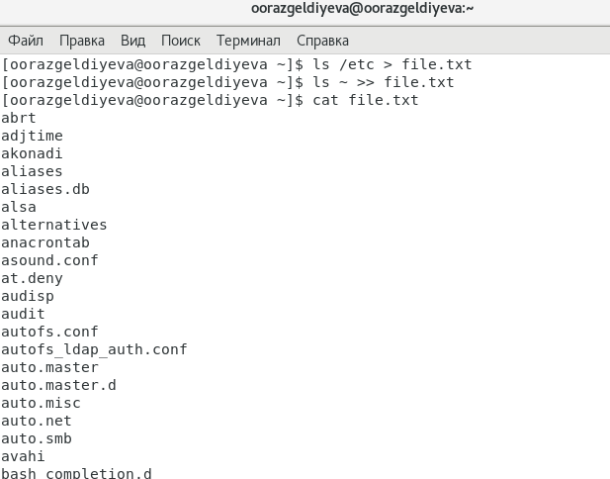

Рисунок 1. Запись в файл file.txtи вывод его содержимого

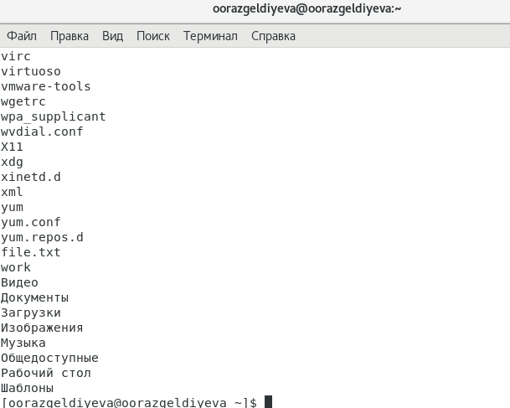

Рисунок 2. Запись в файл file.txt и вывод его содержимого

Для записи в *file.txt* содержимого каталога */tmp* использовала команду *ls* и после названия каталога ввела знак *>*. А для добавления в этот файл названий каталогов и файлов домашнего каталога использовала ту же команду, но со знаком *>>*.

1. Вывела имена всех файлов из *file.txt*, имеющих расширение *.conf*, после чего записала их в новый текстовый файл *conf.txt*. (см. рис. 3)

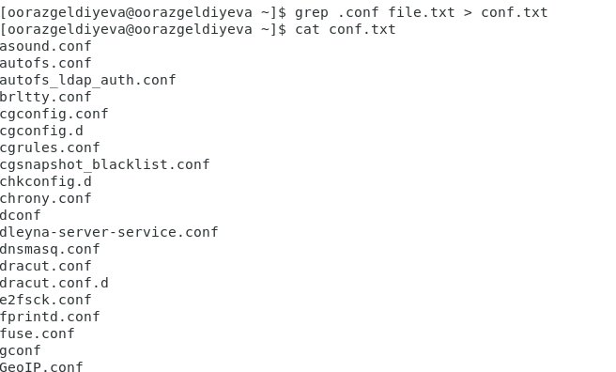

Рисунок 3. Запись файлов, имеющих расширение .conf в conf.txt

Использовала команду *grep* для поиска в файле названий каталогов и файлов с расширением *.conf* и знак *>* для записи в файл.

1. Определила, какие файлы в моем домашнем каталоге имеют имена, начинавшиеся с символа *c*? (см. рис. 4-5)

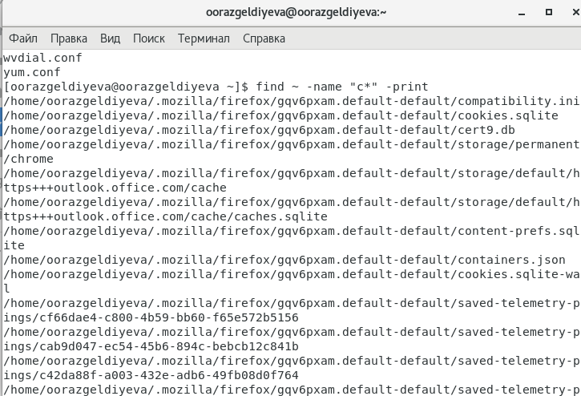

Рисунок 4. Поиск файлов, начинающихся на с

Тут использовала команду *find* для поиска файлов и каталогов домашнего каталога, начинающихся на *с*. Особенность этой команды в том, что она ищет каталоги и файлы не только непосредственно в дом. каталоге, но и в его подкаталогах.

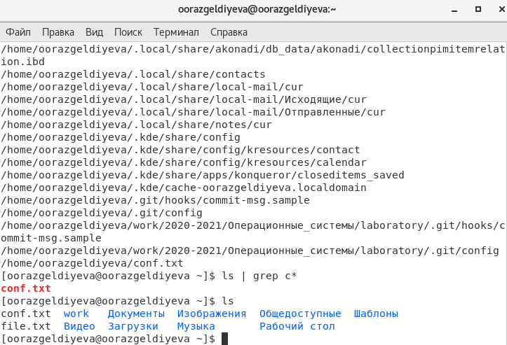

Рисунок 5. Поиск файлов, начинающихся на с

При испоьзовании команды *grep* выводится файлы и каталоги, находящиеся только в текущем каталоге, без его подкаталогов.

1. Вывела на экран (постранично) имена файлов из каталога */etc*, начинающиеся с символа *h*. (см. рис 6-7)

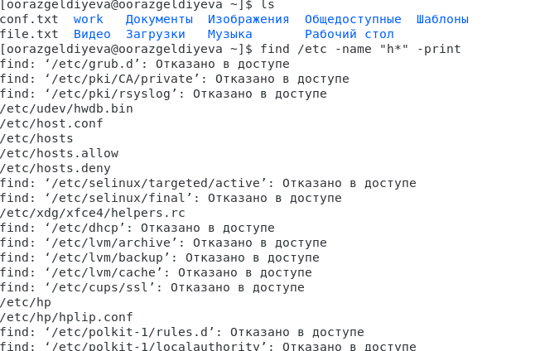

Рисунок 6. Поиск файлов, начинающихся на h

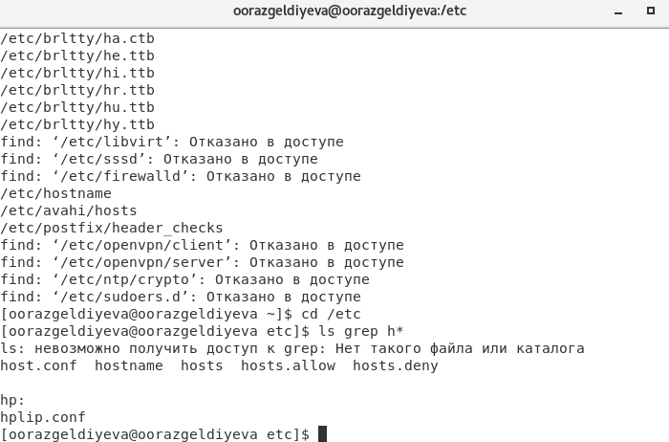

Рисунок 7. Поиск файлов, начинающихся на h

Аналогично предыдущему пункту использовала команды *find* и *grep*.

1. Запустила в фоновом режиме процесс, который будет записывать в файл *~/logfile* файлы, имена которых начинаются с *log*. Потом удалила файл *logfile* (см. рис. 8)

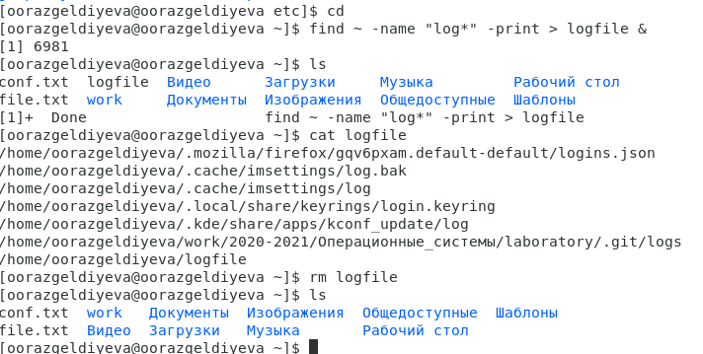

Рисунок 8. Запуск в фоновом режиме; запись в logfile и его удаление

Перешла в домашний каталог, и используя команду *find* и *>* записала в файл *logfile*, названия файлов и каталогов, которые начинаются на *log*.

Чтобы запустить процесс в фоновом режиме после команды используется знак *&*.

Посмотрела содержимое этого файла, используя *çat*, и удалила его при помощи *rm*.

1. Запустила из консоли в фоновом режиме редактор *gedit*. (см. рис. 9)

Рисунок 9. Запуск gedit в фоновом режиме

Рисунок 9. Запуск gedit в фоновом режиме

После названия редактора для запуска в фоновом режиме использовала *&*/

1. Определила идентификатор процесса *gedit*, используя команду *ps*, конвейер и фильтр *grep*. (см. рис. 10)

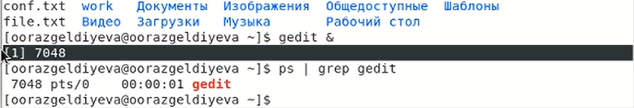

Рисунок 10. Идентификатор gedit

Для определения идентификатора процесса *gedit* написала в командной строке *ps | grep gedit*

Идентификатор процесса - 7048.

1. Прочитала справку (man) команды *kill*, после чего использовала её для завершения процесса *gedit*. (см. рис. 11)

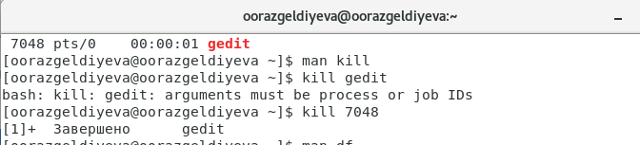

Рисунок 11. Завершение процесса gedit

Завершить процесс можно при помощи команды *kill* и идентификатора этого процесса (в данном случае - 7048)

1. Выполнила команды *df* и *du*,предварительно получив более подробную информацию об этих командах, с помощью команды *man*. (см. рис. 12)

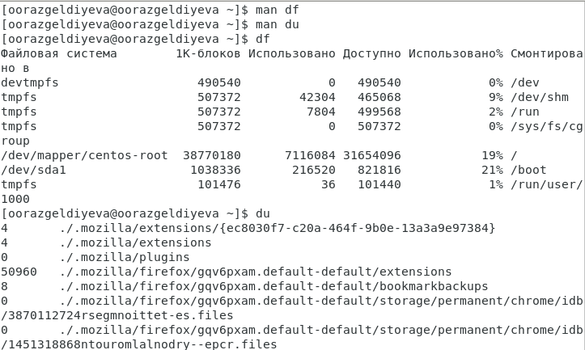

Рисунок 12. Команды df и du

*df* - команда в UNIX и UNIX-подобных системах, показывает список всех файловых систем по именам устройств, сообщает их размер, занятое и свободное пространство и точки монтирования. *du* - это команда Unix/Linux, используется для показа суммарной информации об использовании диска файлами и директориями.

**Вывод:** ознакомилась с инструментами поиска файлов и фильтрации текстовых данных. Приобрела практические навыки: по управлению процессами (и заданиями), по проверке использования диска и обслуживанию файловых систем